ТЕМА № 1
Округлення чисел
Опрацювати п.31. Виконати вправи. 1114 – 1139.

Звертатися за консультацією за тел.. 0977885215
або на електрону адресу ganna1962kond@gmail.com


Номер слайду 4
Мета уроку: Виховувати культуру математичних міркувань. Розвивати математичну компетентність.1. Пригадати правило округлення натуральних чисел.2. Вивчити правило округлення десяткових дробів до заданого розряда. Навчити застосовувати правила округлення на прикладах

Номер слайду 5
Запам’ятай: Щоб округлити число до даного розряду,потрібно, щоб округлене число якнайменше відрізнялось від заданого числа.;Знак позначення округлення чисел ,, ≈ “ читається ,, наближено дорівнює”. r
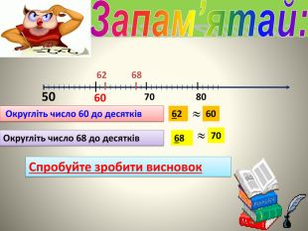
Номер слайду 6
50607080 Округліть число 60 до десятків626260 Округліть число 68 до десятків6868 Спробуйте зробити висновок. Запам’ятай:70
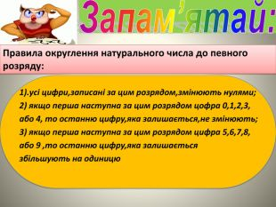
Номер слайду 7
Запам’ятай:1).усі цифри,записані за цим розрядом,змінюють нулями;2) якщо перша наступна за цим розрядом цофра 0,1,2,3,або 4, то останню цифру,яка залишається,не змінюють;3) якщо перша наступна за цим розрядом цифра 5,6,7,8,або 9 ,то останню цифру,яка залишається збільшують на одиницю. Правила округлення натурального числа до певного розряду:
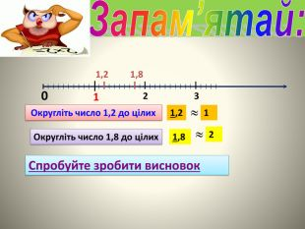
Номер слайду 8
0123 Округліть число 1,2 до цілих1,21,21 Округліть число 1,8 до цілих1,81,8 Спробуйте зробити висновок. Запам’ятай:2
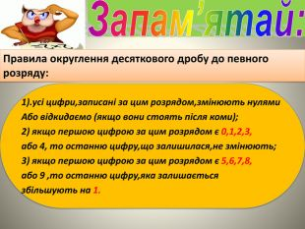
Номер слайду 9
Запам’ятай: 1).усі цифри,записані за цим розрядом,змінюють нулями Або відкидаємо (якщо вони стоять після коми);2) якщо першою цифрою за цим розрядом є 0,1,2,3,або 4, то останню цифру,що залишилася,не змінюють;3) якщо першою цифрою за цим розрядом є 5,6,7,8,або 9 ,то останню цифру,яка залишається збільшують на 1. Правила округлення десяткового дробу до певного розряду:
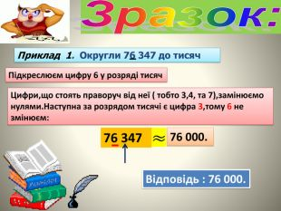
Номер слайду 10
Зразок: Приклад 1. Округли 76 347 до тисяч. Підкреслюєм цифру 6 у розряді тисяч. Цифри,що стоять праворуч від неї ( тобто 3,4, та 7),замінюємо нулями. Наступна за розрядом тисячі є цифра 3,тому 6 не змінюєм:76 34776 000. Відповідь : 76 000.
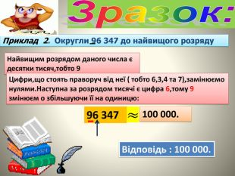
Номер слайду 11
Зразок: Приклад 2. Округли 96 347 до найвищого розряду. Найвищим розрядом даного числа є десятки тисяч,тобто 9 Цифри,що стоять праворуч від неї ( тобто 6,3,4 та 7),замінюємо нулями. Наступна за розрядом тисячі є цифра 6,тому 9 змінюєм о збільшуючи її на одиницю:96 347100 000. Відповідь : 100 000.
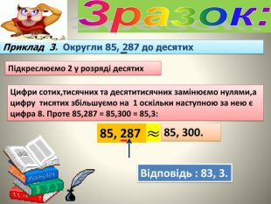
Номер слайду 12
Зразок: Приклад 3. Округли 85, 287 до десятих. Підкреслюємо 2 у розряді десятих. Цифри сотих,тисячних та десятитисячних замінюємо нулями,а цифру тисятих збільшуємо на 1 оскільки наступною за нею є цифра 8. Проте 85,287 = 85,300 = 85,3:85, 28785, 300. Відповідь : 83, 3.
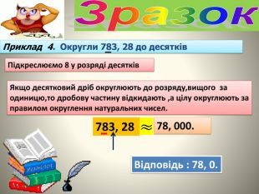
Номер слайду 13
Зразок. Приклад 4. Округли 783, 28 до десятків. Підкреслюємо 8 у розряді десятків. Якщо десятковий дріб округлюють до розряду,вищого за одиницю,то дробову частину відкидають ,а цілу округлюють за правилом округлення натуральних чисел.783, 2878, 000. Відповідь : 78, 0.
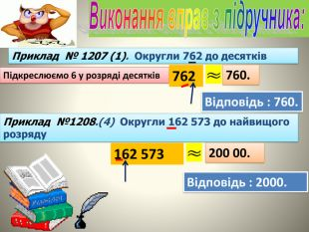
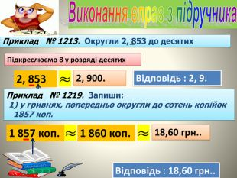
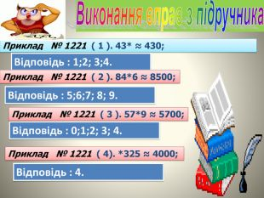
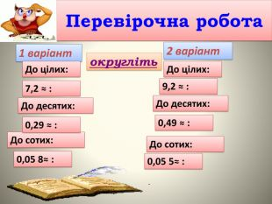

Зразки розв’язання.

